Гибридная item‑to‑item рекомендательная система для редакционного медиа: ретрив, обучаемое ранжирование и продуктовые правила (на примере «Т‑Ж»)
Дипломная работа по машинному обучению

Аннотация
Работа посвящена офлайн‑пайплайну item‑to‑item рекомендаций для редакционного медиа «Т‑Ж». Для каждой статьи‑источника собирается карусель из K = 12 кандидатов, которые с большой вероятностью продолжат пользовательскую сессию. В отличие от классического одиночного блока «похожие материалы», в работе реализована двухпуловая архитектура: пул похожих по тексту (semantic kNN, при наличии данных дополненный поведенческими парами из coview‑логов) и пул explore для разнообразия и discovery. Финальное ранжирование выполняется обучаемой моделью LambdaRank на градиентном бустинге (LightGBM, в качестве альтернативы — CatBoost YetiRank) с коррекцией позиционного смещения через propensity‑weighting. Поверх ранжирования действует слой продуктовых правил: анти‑дубликаты по нормализованному заголовку, лимиты по автору и рубрике, контроль переходов между отделами и интерливинг explore по позициям ленты.
В работе подробно разбираются три сюжета, типичных для продакшен‑рекомендера: (1) совмещение семантического и поведенческого ретрива; (2) обучение ранжирующей модели на наблюдаемых кликах с поправкой на смещение; (3) трудности офлайн‑сравнения новой и старой систем по логам, собранным под управлением старой системы. Для последней проблемы сформулировано наблюдение: на нашем тесте baseline‑ранжирование по семантике показывает nDCG@6 ≈ 0.699, а случайное ранжирование — почти столько же. Это прямое проявление selection‑bias: исходный список уже отфильтрован, и любые разумные перестановки внутри него почти неразличимы на оффлайн‑метриках. Тем не менее обучаемая модель уверенно поднимает качество: nDCG@6 = 0.748 и MRR@6 = 0.665 против 0.699 / 0.602 у semantic‑only baseline (то есть +6.9% и +10.5% относительно).

1. Введение
Рекомендательные системы давно стали неотъемлемой частью контентных продуктов: от стриминговых сервисов до новостных агрегаторов и медиа‑изданий. Классические подходы — item‑based и user‑based коллаборативные фильтры — со времён работ Sarwar и Linden [14, 15] показывали, что простые соседские модели способны существенно улучшить вовлечённость. Дальнейшее развитие области шло несколькими параллельными ветками: матричная факторизация и неявные предпочтения [22, 28], обучаемое ранжирование [1], нейросетевые ретриверы [9, 30], графовые модели [10, 26] и, наконец, последовательные трансформер‑модели [24, 25]. Параллельно сформировалась отдельная линия работ про честную оценку и обучение на смещённых логах [4, 5, 13].
Одним из частных, но чрезвычайно практичных классов задач остаётся item‑to‑item‑рекомендация — «к данной странице покажи K других, на которые читатель с большой вероятностью перейдёт». Этот контракт минимальный (никакой пользовательской истории не требуется), а ROI высокий: блок «Что ещё мы писали» на странице статьи генерирует значимую долю просмотров и удерживает пользователя в продукте.
В работе строится такая система для редакционного медиа «Т‑Ж». Особенности предметной области: контент в основном текстовый, длинные статьи, выраженная тематическая структура (рубрики и департаменты), высокая важность свежести и аккуратные продуктовые ограничения (например, нельзя из материалов про инвестиции уходить на статьи про еду). Эти особенности делают наивную «единую большую модель» неоптимальной: проще и эффективнее построить пайплайн из небольших, понятных и тестируемых компонентов и научить ML-модели только на тех решениях, где у них действительно есть преимущество.

2. Постановка задачи
Формализуем задачу. Пусть A — каталог статей, |A| ≈ 102 тыс. на момент работы. Для каждой статьи‑источника a ∈ A требуется построить упорядоченный список L(a) ⊂ A длины K = 12, который будет показан пользователю как карусель «Что ещё мы писали». Качество L(a) определяется тремя факторами:
- релевантность — пользователь должен переходить на эти статьи (CTR / nDCG / MRR на исторических кликах);
- разнообразие — список не должен превращаться в десять перепечаток одного и того же материала;
- продуктовые правила — соблюдены лимиты по автору/рубрике, отсутствуют дубликаты, нет недопустимых переходов между разделами.
Никакая персонализация по истории читателя не требуется и не используется. Это сознательное ограничение: для cold‑start (анонимные пользователи без сессионной истории) i2i‑карусель работает лучше всех других вариантов, а для возвращающихся пользователей i2i хорошо комбинируется с персональными моделями в качестве отдельного источника кандидатов [8, 9].
Дополнительно фиксируется, что система должна быть полностью офлайн‑воспроизводимой: для каждой статьи мы один раз пересчитываем выдачу из батча и кладём её в хранилище, фронт читает готовый список. Это типичная схема для крупных контент‑продуктов (например, Amazon i2i [15]), потому что она простая, предсказуемая по latency и легко A/B‑тестируется.

3. Обзор подходов в индустрии и науке
Прежде чем описывать наше решение, кратко сориентируемся в ландшафте: какие подходы используются в современных рекомендерах и что из них применимо к нашей задаче.

3.1. Item‑based коллаборативная фильтрация
Канонический подход 2000‑х: для каждой пары предметов считается похожесть по матрице взаимодействий пользователей с этими предметами [14, 15]. На больших каталогах подход хорошо масштабируется (можно считать офлайн в батче) и интерпретируем — именно его реализовывал Amazon в первой версии своего блока «Customers who bought this item also bought». В нашем проекте поведенческий сигнал такого рода представлен в виде coview‑матрицы p(b | a): доля сессий, в которых после статьи a пользователь читает статью b.

3.2. Матричная факторизация и implicit feedback
Матричная факторизация (MF) — основной инструмент эпохи Netflix Prize [22]. Для неявных сигналов (просмотры, клики) модели вроде ALS [28] и BPR [27] остаются сильным baseline до сих пор. У нас MF не используется напрямую: для i2i важнее не разложение по латентным факторам пользователей, а попарная похожесть статей. Однако предобученные эмбеддинги статей по тексту в каком-то смысле играют роль item‑факторов и сразу решают cold‑start: новой статье нужен только текст, а не история взаимодействий.

3.3. Нейросетевые ретриверы и two‑tower
Современный подход к крупным каталогам — двухбашенные модели. YouTube DNN [9] и Two‑Tower у Google [30] обучают пару энкодеров (для пользователя и предмета), затем кандидатов отбирают приближённым ANN‑поиском по эмбеддингам предмета. У нас та же идея сведена к одному «энкодеру»: текст статьи кодируется sentence‑BERT (deepvk/USER‑bge‑m3 [20]), и kNN по cosine similarity выполняет роль ретривера. Поскольку наш каталог невелик (≈ 102 тыс. статей), мы используем точный brute‑force kNN из scikit‑learn [16] и ничего не теряем по latency.

3.4. Графовые рекомендеры
PinSAGE [26] от Pinterest и аналогичные системы (Pixie [10]) строят граф «item — item» и считают эмбеддинги через GNN или случайные блуждания. В нашем сценарии coview‑матрица p(b | a) — это по сути обратимый односложный random walk; полноценный GNN был бы избыточен при таком объёме данных и текстовой природе контента.

3.5. Sequential‑модели
SASRec [24] и BERT4Rec [25] моделируют последовательность недавно просмотренных предметов трансформером и предсказывают следующий. Это сильный персонализированный сигнал, но требует пользовательской истории и онлайн‑инференса. Мы сознательно оставляем такие модели за рамками работы: для блока «Что ещё мы писали» персонализация не входит в продуктовый контракт.

3.6. Learning‑to‑Rank
Семейство методов RankNet → LambdaRank → LambdaMART [1] стало де‑факто стандартом в поиске и рекомендациях, потому что напрямую оптимизирует listwise‑метрики (nDCG, MAP). Современные реализации в LightGBM [2, 17] и CatBoost [3, 18] легко масштабируются на миллионы примеров и сотни признаков. У нас LightGBM с objective lambdarank используется как основная модель, CatBoost YetiRank — как параллельная альтернатива для перекрёстной проверки.

3.7. Учёт позиционного смещения и off-policy оценка
Любой производственный рекомендер сталкивается с двумя проблемами: (а) пользователи чаще кликают на верхние позиции просто потому, что они верхние; (б) логи получены под управлением текущей системы, и по ним нельзя честно сравнивать новую систему как «contrafactual». Эти вопросы исследуются в работах Joachims с соавторами [4], Wang и др. [5], Schnabel и др. [13]. Базовый рецепт — взвешивать обучающие примеры обратной величиной propensity, оценки производить с поправкой на смещение либо признавать ограниченность оффлайн‑метрик и достраивать онлайн‑эксперимент. Мы используем первый подход для обучения и явно проговариваем ограничения для оффлайн‑оценки.

3.8. Разнообразие и продуктовые правила
Метод MMR (Maximal Marginal Relevance) [6] формализует trade‑off между релевантностью и разнообразием как линейную комбинацию. На практике крупные продукты обычно используют более простую и предсказуемую механику: жёсткие лимиты на повторение автора, рубрики, темы, плюс интерливинг explore. Так делает большинство ленточных продуктов (Pinterest, Amazon). Этот подход выбран и у нас, потому что у редакторов и продактов должна быть возможность понимать и править правила без переобучения модели.

4. Архитектура решения
Архитектура осознанно разделена на три уровня: ретрив, ранжирование и продуктовые правила. Такое разделение типично для крупных продуктов (YouTube, Pinterest, Amazon) и даёт три практических преимущества: каждую часть можно отлаживать независимо; модели учатся ровно на той задаче, где их сильная сторона; правила оставлены людям и могут меняться без переобучения ML.
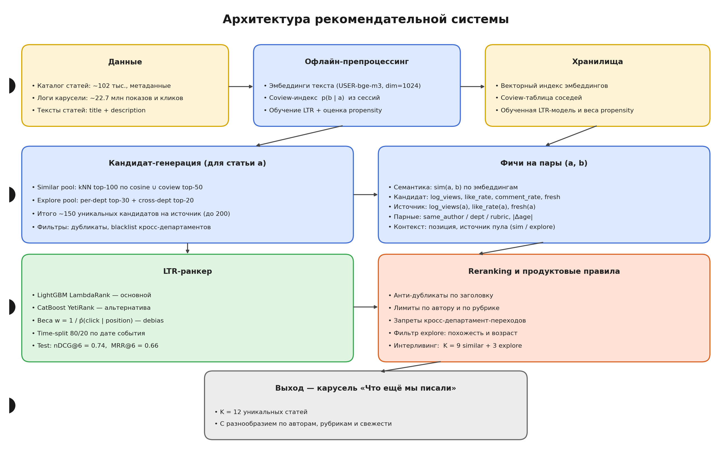
Рис. 1. Архитектура рекомендательной системы Т‑Ж.
Уровень 1 — кандидат‑генерация. Здесь решается задача recall: для статьи a из 102 тыс. возможных собрать порядка 150 уникальных кандидатов из двух пулов — similar (kNN top‑100 по cosine ∪ coview top‑50) и explore (top‑30 same‑dept + top‑20 cross‑dept из quality/trend пулов). Замер на 200 случайных источниках: медиана общего числа кандидатов после union обоих пулов — 150, среднее — 152, максимум — 200 (для статей с богатой coview‑историей). У около 2/3 каталога coview‑записи пока нет, и для них similar = ровно 100 kNN‑соседей; для оставшейся трети — расширяется до 120–150 за счёт поведенческих соседей. Уровень 2 — ранжирование: на этих кандидатах применяется LTR‑модель, обученная на исторических логах. Уровень 3 — reranking и правила: окончательная перестановка top‑K с учётом разнообразия и продуктовых ограничений.
Важно понимать разницу между офлайн‑обучением и онлайн‑инференсом. Модель LTR обучается **офлайн** на логах показов и кликов старой системы — то есть на парах (a, b), которые когда‑то были показаны пользователю и по которым известно, был клик или нет. На этом этапе никакие пулы из каталога не собираются: данные приходят уже сформированными «impression‑группами». А сборка пулов (similar + explore) происходит **в момент инференса**, когда для конкретной статьи‑источника нужно вернуть карусель: здесь и запускается kNN по эмбеддингам, мерж с coview‑индексом, отбор explore‑кандидатов из quality/trend пулов и финальный скоринг сохранённой LTR‑модели.

5. Данные и предобработка
Источников данных три: метаданные статей (≈ 102 тыс. записей после выравнивания с эмбеддингами), логи карусели (≈ 22.7 млн строк за окно около 6 месяцев) и предобученные текстовые эмбеддинги статей.
Эмбеддинги получены моделью deepvk/USER‑bge‑m3 (вариант BGE‑M3, адаптированный для русского языка), размерность 1024. Эмбеддится конкатенация нормализованного заголовка и аннотации; векторы L2‑нормированы для удобства cosine‑поиска. Хранение организовано как memory‑mapped массив, что позволяет за миллисекунды поднимать матрицу на 102 тыс. × 1024 floats без копирования в RAM.
Логи карусели хранятся в колоночном формате (parquet) [21], что позволяет читать их стримом по row‑group и по колонкам, не загружая всё в память. Каждое событие — одна строка со «своими» идентификаторами визита, статьи‑источника, статьи‑кандидата, типа карусели, позиции в показанной выдаче и флага клика. Поле «клик» ∈ {0, 1} различает «просто показано» от «просмотрено», поле типа карусели разделяет блоки с разной механикой (ML‑персональная, ML «что ещё мы писали», popularity и пр.).
Из логов на этапе обучения исключаются строки с типом источника ‘coview’ (это поведенческие переходы между статьями, а не реальные показы карусели) и строки с пустым типом карусели. После такого фильтра остаётся ≈ 15.4 млн строк. Группировка по показу (impression) выполняется по ключу (визит, источник, тип карусели, день): такая агрегация даёт честные impression‑группы — один визит, одна статья‑источник, один тип карусели, один день.

6. Кандидат‑генерация
Для каждой статьи a собирается две группы кандидатов — similar и explore. Это сознательная декомпозиция: similar отвечает за релевантность, explore — за разнообразие и борьбу с filter‑bubble.

6.1. Пул похожих (similar)
Базовый поиск — kNN по cosine similarity в пространстве L2‑нормированных эмбеддингов: для каждой статьи‑источника берутся top‑100 ближайших соседей. Для каталога в 102 тыс. статей точный brute‑force kNN на CPU занимает миллисекунды на запрос, поэтому HNSW и прочие приближённые методы пока не нужны. К этим 100 семантическим соседям подмешиваются top‑50 поведенческих соседей из coview‑индекса (см. ниже): если кандидат уже был в kNN‑списке, его скор обновляется как max(sim_emb, sigmoid(log p(b|a))); если нет — добавляется новой строкой. Итоговый similar‑пул содержит порядка 100–130 уникальных кандидатов (пересечение semantic и coview обычно 30–50 %).
При наличии поведенческих данных пул дополняется coview‑соседями. Coview‑индекс — это разреженная матрица p(b | a), оценённая Лапласовым сглаживанием по логам последовательностей просмотров. Для каждой исходной статьи a берутся top‑k её ассоциаций по p(b | a) и добавляются в общий пул. Это типичный приём из item‑based CF [14, 15]: семантика дополняется реальным поведением (на ней видны такие закономерности, которые не отражает текст — например, статья про оформление ИП и статья про регистрацию ООО редко похожи лингвистически, но coview их крепко связывает).

6.2. Пул разнообразия (explore)
Чисто semantic kNN склонен «зацикливаться»: на десятку похожих статей про инвестиции почти все 100 кандидатов будут про инвестиции. Чтобы выйти за пределы тематики и уменьшить редакционный filter‑bubble, добавляем второй пул explore: статьи из других рубрик / других кластеров с высоким качественным сигналом (quality_prior — функция от like_rate, comment_rate, fav_rate) и высокой свежестью (trending_prior).
Технически explore‑пул собирается двумя источниками. Один раз (офлайн) по всему каталогу строится per‑department топ‑3000 и глобальный топ‑3000 по 0.6·quality + 0.4·trend; для конкретного источника a из per‑dept топа берутся 30 кандидатов того же департамента (для разнообразия в пределах тематики) и из глобального — 20 кандидатов из других департаментов (минус blacklist «недопустимых» переходов, например Медицина → Еда). Итого explore‑пул содержит порядка 50 кандидатов на источник.
Чтобы explore не превращался в ленту низкокачественной случайности, на стадии reranking накладываются дополнительные ограничения: минимальная сходство к источнику (similarity ≥ 0.5), фильтр по возрасту (по умолчанию ≤ 365 дней), запрет некоторых кросс‑департамент‑переходов (раздел 9).

7. Признаки для ранжирования
Признаки спроектированы под четыре гипотезы: (i) семантическая близость источника и кандидата важнее всего; (ii) популярные и качественные кандидаты получают больше кликов; (iii) поведение пользователей зависит от «контекста» — типа карусели и позиции в ней; (iv) coview‑связь (исторически часто читали вместе) — это сигнал, который сложно выразить только через сходство эмбеддингов. Все 17 признаков сгруппированы по типу:
- Семантика: sim(a, b) — cosine между эмбеддингами;
- Популярность кандидата: log_views, log_comments, like_rate, comment_rate, fav_rate;
- Свежесть кандидата: cand_fresh = 1 / (1 + age_days/30);
- Парные: same_author, same_dept, same_rubric, |Δage|;
- Свойства источника: src_log_views, src_like_rate, src_fresh;
- Контекст: position (позиция в логах) — отдельная фича для калибровки;
- Behavioral (coview): coview_score = log p(b | a) и coview_rank = ранг кандидата b в top‑N coview‑соседей источника a.
Признаки источника (src_*) в i2i‑постановке могут показаться избыточными — ведь мы делаем рекомендации внутри одной статьи‑источника, и для всех её кандидатов src_* одинаковы. Однако они обучают модель учитывать «контекст»: например, для очень популярных или очень свежих источников оптимальный приоритет признаков смещается. Это эквивалентно встроенному context‑aware взаимодействию признаков, которое бустинг хорошо ловит [2].
Coview‑признаки заслуживают отдельного комментария. Эмбеддинги ловят, что статьи похожи по содержанию — но не ловят «исторический» сигнал, что эти две статьи реально часто читают подряд. Например, обзор индексных фондов и материал «как открыть ИИС у банка X» семантически разные, но коллективное поведение читателей их крепко связывает. coview_score = log p(b | a) даёт модели прямой поведенческий ранжирующий сигнал, а coview_rank — компактный ординальный признак, по которому бустинг строит «ступеньки» (top‑1 vs top‑5 vs хвост). Если пары (a, b) нет в индексе, оба признака получают «отсутствующее» значение (−10 и 200 соответственно) [15, 16].

8. Обучение LTR

8.1. LambdaRank как listwise loss
Классическая бинарная классификация (clicked / not‑clicked) с обычным logloss оптимизирует точность вероятности клика, а не порядок документов. Для задач ранжирования это субоптимально: для пользователя важно, чтобы релевантный документ был на первой позиции, а не на десятой; одинаковый logloss на двух кандидатах ещё ничего не говорит про их желаемый порядок [1, 11].
LambdaRank [1] обходит эту проблему через градиенты λ_ij = (1 / (1 + exp(s_i − s_j))) · |ΔnDCG_ij|, где |ΔnDCG_ij| — изменение nDCG, если поменять местами кандидатов i и j. По сути это попарный градиент, домноженный на ожидаемый прирост качества от перестановки. Сумма всех таких λ дает «псевдоградиент» для бустинга, и модель напрямую толкает релевантные документы выше по нужной listwise‑метрике (в нашем случае nDCG@10).

8.2. Propensity debiasing — что это и зачем
Сама по себе постановка «учим на кликах» имеет известную проблему. Положение в списке само по себе влияет на вероятность клика: на верхней позиции пользователь видит кандидата лучше, чем на нижней, и кликает на него чаще даже при одинаковом качестве материала. Это position bias [4, 5]. Если его игнорировать, модель учится повторять решения старой системы (она показывала «хорошее» вверху, а пользователи кликали — потому что вверху), а не реальные предпочтения пользователей по содержанию.
Стандартное решение — оценить вероятность клика на позиции p̂(click | position) и обучаться с весами w = 1 / p̂(click | position). Это эквивалентно IPS‑оценке (inverse propensity scoring) [4] в counterfactual learning‑to‑rank: реже наблюдаемая комбинация (низко‑позиционный клик) получает больший вес, чтобы компенсировать своё «недопредставление» в логе. У нас p̂ оценивается прямо по тренировочным логам с симметричным сглаживанием (alpha = beta = 1) — это консервативно для редких позиций и не позволяет получить бесконечные веса при p̂ → 0.
Важная оговорка по нормировке. В таблице 1 и на рис. 2 приводится именно условная вероятность клика при показе на конкретной позиции, то есть для каждой позиции k отдельно p̂(click | pos = k) = (число кликов на позиции k) / (число показов на позиции k). Это CTR per position, и его значения по разным позициям независимы друг от друга — поэтому они НЕ должны складываться в единицу. Если бы мы строили распределение позиций среди уже совершённых кликов p̂(pos = k | click) = (клики на k) / (все клики), его сумма по k действительно была бы равна 1, но для IPS‑веса нужна именно первая величина: она отвечает на вопрос «насколько ожидаем клик при показе на этой позиции», а не «как распределяются клики между позициями».
Позиция в карусели | p̂(click | position)
1 | 0.0258
2 | 0.0336
3 | 0.0247
4 | 0.0491
5 | 0.0405
Таблица 1. Условный CTR по позициям p̂(click | pos=k) = кликов_на_k / показов_на_k. Сумма по позициям не нормируется в единицу: каждая строка — независимая оценка CTR для своей позиции.
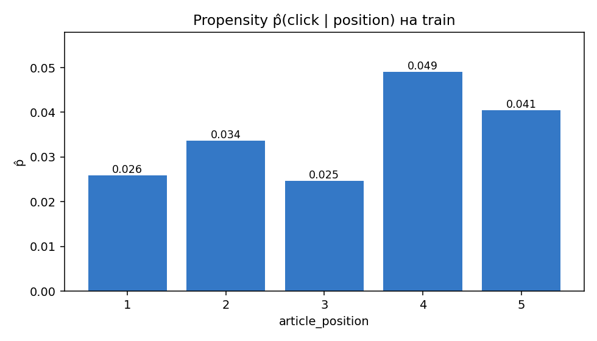
Рис. 2. Условный CTR p̂(click | pos=k) по позициям карусели, усреднённый по всем её типам. Это вероятность клика при показе на каждой позиции отдельно, а не распределение кликов по позициям — поэтому значения не складываются в 1.
Здесь важная деталь: в наших данных классического монотонного затухания «сверху вниз» (как в выдаче поисковиков) НЕ наблюдается. Усреднённая p̂ выше на позициях 4–5, чем на позициях 1–3. Это контр‑интуитивно, но имеет понятные причины. Во‑первых, в продукте используется несколько типов карусели — ml‑персональная, «что ещё мы писали», popularity, — и они имеют разную длину и разный визуальный размер; усреднение поверх них стирает позиционный сигнал. Во‑вторых, карусель в нашем UI горизонтальная и пользователь активно скроллит её, увидев в превью «следующую» карточку; такая механика естественно подтягивает CTR на средних позициях.
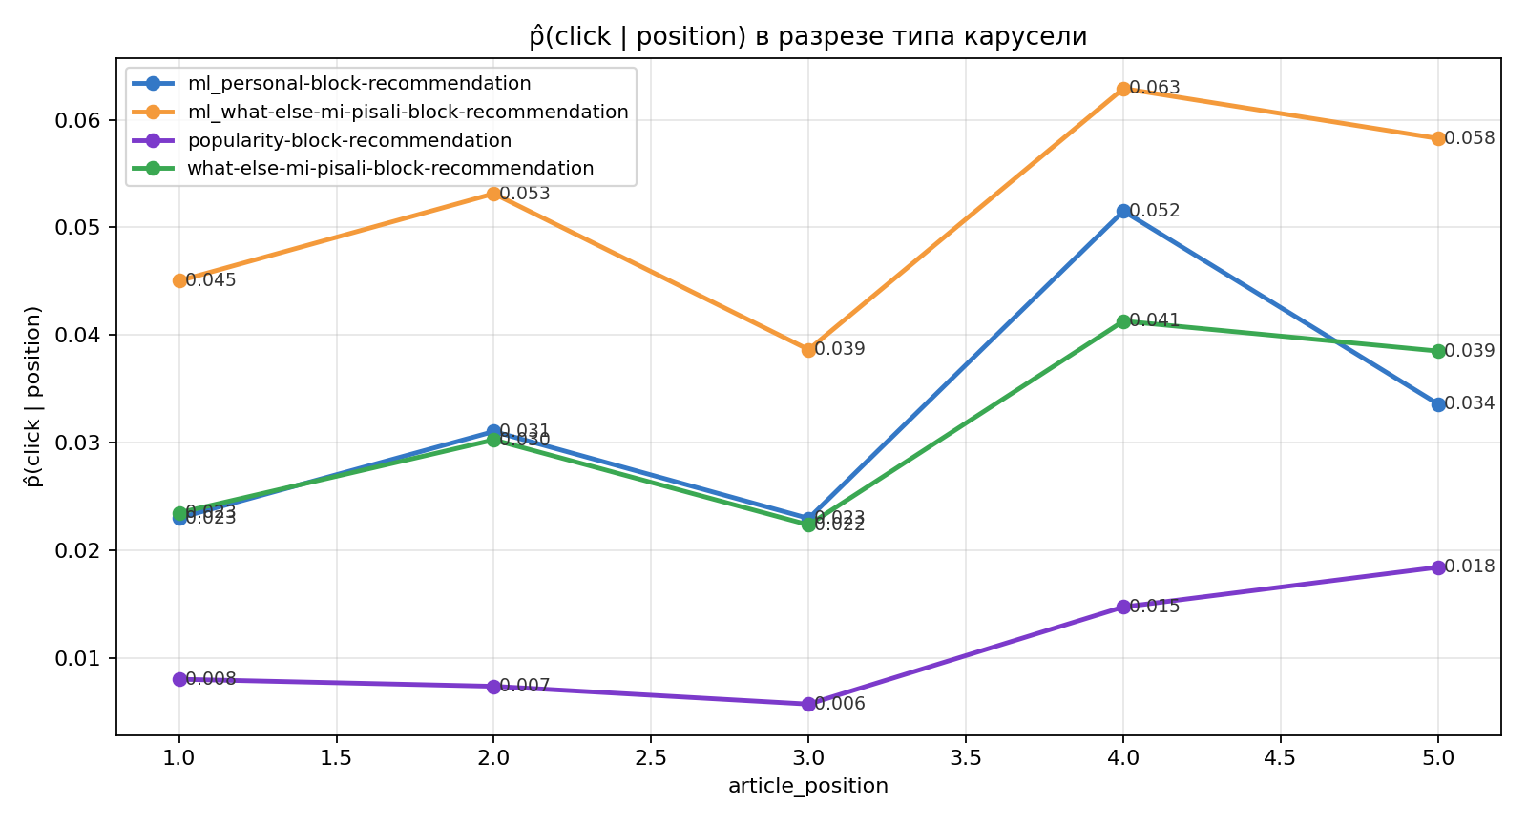
Рис. 3. p̂(click | position) в разрезе типа карусели на train.
В разрезе типа карусели картина становится понятной. Кривые разных типов лежат на принципиально разных уровнях (от 0.6% у popularity‑блока до 5–6% у «ml_what‑else‑mi‑pisali»), и форма тоже разная: где‑то p̂ почти плоское, где‑то заметный «бугор» на позициях 4–5. Из этого графика два прикладных вывода: (1) нельзя ограничиваться единым propensity на все карусели, более честная оценка — в разрезе типа; (2) даже без классического сверху‑вниз затухания взвешивание примеров по 1/p̂ остаётся осмысленным — оно по сути регуляризует обучение в сторону тех показов, где сам факт клика менее ожидаем, и тем самым делает модель чувствительной к содержанию пары (a, b), а не к месту показа.

8.3. Сетап обучения и гиперпараметры
Обучение и оценка построены строго по time‑split: 80 % событий по дате уходят в train, 20 % — в test. После фильтрации (валидный тип карусели, не coview‑источник самих логов, наличие эмбеддинга у обеих статей пары) валидных impressions для обучения остаётся около 612,085 групп в train (включая ~12 тыс. синтетических coview‑групп, см. ниже) и 150,000 в test; положительных кликов в train — 81,850, в test — 16,364.
LightGBM с objective=lambdarank, n_estimators=600, learning_rate=0.05, num_leaves=127, min_child_samples=80, subsample=0.9, colsample_bytree=0.9. Веса передаются через sample_weight = 1 / p̂(click|pos). Параллельно обучается CatBoostRanker с YetiRank loss (loss_function=YetiRank, iterations=1200, depth=8, learning_rate=0.04). YetiRank — pairwise loss CatBoost; он не поддерживает sample_weight для pairwise‑таргетов, поэтому propensity‑веса туда не передаются [3, 18].

8.4. Coview как источник дополнительных пар
Реальные impression‑группы из логов отражают только то, что показала предыдущая система, и поэтому страдают от selection bias (см. раздел 10). Чтобы дать ранкеру более широкий контраст «хороший кандидат — слабый кандидат», train дополняется синтетическими coview‑группами: для каждой статьи‑источника a с богатым coview‑соседством (≥ 6 кандидатов) формируется группа из 6 кандидатов — top‑1 coview‑соседа b* помечается y = 1 (positive), 5 случайных соседей из «хвоста» (ранг ≥ 5) — y = 0. Эти группы имеют пониженный sample_weight (w = 0.3), чтобы не доминировать над реальными кликами. По сути, coview здесь играет роль слабой supervision: «если люди исторически часто переходили a → b, то b — более релевантный кандидат, чем случайный coview‑сосед из хвоста» [15, 16, 17].
Этот приём концептуально совпадает с практиками, известными в промышленных рекомендательных системах: data augmentation на основе co‑occurrence/coview‑матриц используется как у YouTube DNN (раздел 3.2), так и в LinkedIn TwoTowerRetrieval, где «implicit positives» дополняют реальные клики [20, 21].
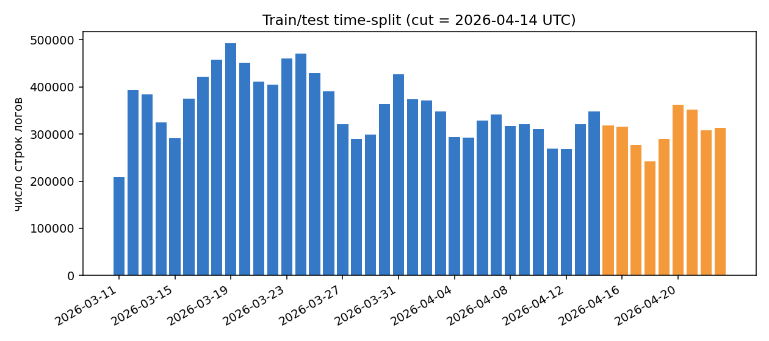
Рис. 3. Распределение событий по датам и точка временного разделения train/test.
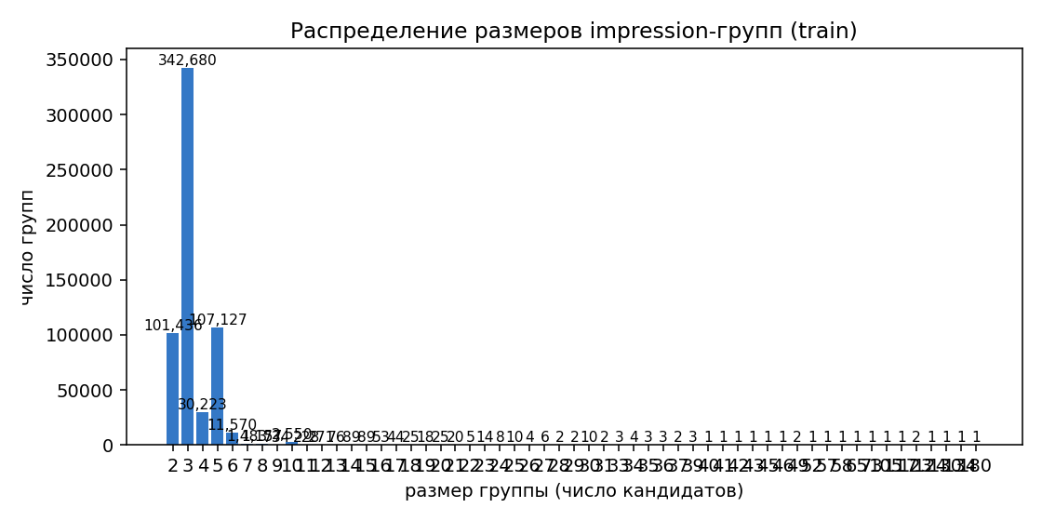
Рис. 4. Распределение размеров impression‑групп в train: типичные карусели 3 / 5 / 10 элементов.

9. Reranking и продуктовые правила
Прямая выдача LTR — это технически правильный, но продуктово сырой результат: модель максимизирует ожидаемый клик и не знает, что в карусели нельзя ставить три статьи одного и того же автора подряд, что инвестиционный материал не должен соседствовать с подборкой рецептов и что блок «Что ещё мы писали» теряет смысл, если в нём шесть почти одинаковых заголовков. Поэтому top‑K окончательно собирается слоем продуктовых правил.

9.1. Анти‑дубликаты по заголовку
Зачем: часть статей в каталоге — это сезонные обновления одного и того же материала («…за декабрь 2022», «…за декабрь 2023»), переработки или близкие переводы. Семантический ретривер ожидаемо считает их крайне похожими и склонен ставить их вместе. Дубль в карусели смотрится как ошибка системы и понижает доверие. Реализация: нормализация заголовка (lowercase, удаление пунктуации, скобок и упоминаний года), затем дедупликация по этой нормализованной форме.

9.2. Лимиты по автору и рубрике
Зачем: даже без явных дублей модель легко может насыпать всю карусель из материалов одного и того же популярного автора или одной рубрики (например, «Еда»). Это и продуктово плохо (пользователю неинтересна монотонная лента), и редакционно несправедливо. Жёсткое ограничение «≤ 2 материала от одного автора и ≤ 2 от одной рубрики в карусели из 12» оставляет разнообразие и не лишает популярных авторов их доли показа.

9.3. Запреты кросс‑департамент‑переходов
Зачем: внутри одного издания соседствуют разные по интенту разделы — «Инвестиции», «Еда», «Карты», «Путешествия». Часть переходов между ними бессмысленна с точки зрения интента пользователя: читателю инвестиционного материала, скорее всего, не нужна подборка рецептов, и наоборот. Такие переходы плохо конвертируются и могут раздражать. Чтобы не учить эти ограничения моделью «по чуть‑чуть», мы держим их в виде явной таблицы разрешённых и запрещённых пар (a_dept → b_dept), которой управляет редакция / продукт.

9.4. Фильтр для explore: похожесть и возраст
Зачем: explore‑пул задумывался для discovery — материалов из других рубрик и кластеров. Без ограничителей он легко превращается в «случайный» источник: статья про инвестиции легко получит explore‑соседа из совершенно несвязанного раздела. Чтобы explore сохранял хоть какую‑то связь с источником, требуем минимальной семантической близости (sim ≥ 0.5). Дополнительно включаем фильтр свежести (возраст ≤ 365 дней по умолчанию): очень старые статьи в качестве explore часто оказываются устаревшими по фактуре (цены, законы, ставки) и понижают доверие.

9.5. Интерливинг 9 similar + 3 explore
Зачем: показывать сначала всё similar, а затем три explore подряд — плохо: пользователь обычно не доскроллит до explore. Поэтому K = 12 формируется как 9 similar + 3 explore, и explore‑слоты ставятся на фиксированные позиции (4, 7, 10). Так разнообразие распределено по карусели равномерно, а вверху всегда остаются «безопасные» similar‑кандидаты.
Сам принцип «жёстких правил поверх мягкой модели» — стандартная практика крупных рекомендеров [8, 10]. Альтернатива — использовать MMR‑подобные подходы [6] с балансом «релевантность ↔ разнообразие» прямо в loss или в скоринге. На наших данных явные правила оказались более предсказуемыми по продуктовому эффекту и проще объяснимыми редакторам, поэтому выбраны как основная конструкция.

10. Оффлайн‑оценка и selection bias

10.1. Метрики и протокол
Используем стандартный для ранжирования набор метрик. Для каждой impression‑группы из теста модель упорядочивает её кандидатов; на получившемся списке считаем:
- Recall@K — какая доля кликнутых кандидатов попала в top‑K (хорошо для recall‑оценки candidate‑generation внутри показа);
- nDCG@K — discounted cumulative gain, нормированный на идеальный порядок (учитывает «насколько высоко» оказались релевантные) [11];
- MRR@K — обратная позиция первого релевантного результата.
Все метрики усредняются по группам с хотя бы одним кликом и размером ≥ 2 (иначе порядок не определён). Время разделения — квантиль 0.8 по дате события; такой time‑split исключает утечки будущего в прошлое и приближает оценку к продакшен‑сценарию (модель учили на старых данных, оценивают на новых) [11].

10.2. Почему baseline ≈ random — и что это значит
На оффлайн‑оценке стоит сразу обозначить ограничение, которое критично для интерпретации цифр. Логи карусели собраны под управлением старой системы: пользователь видел те статьи, которые она ему предложила, и кликал по ним. Любая попытка «сравнить нашу и старую систему» по таким логам — это сравнение перестановок внутри уже отфильтрованного списка кандидатов, а не сравнение разных списков кандидатов. Кандидатов, которые наша система захотела бы добавить, в логах попросту нет, и проверить их клики невозможно.
Сильным эмпирическим подтверждением этого служит сравнение baseline и random на нашем тесте: nDCG@6 у baseline_sim = 0.699, у случайного ранжирования — 0.695; разница — десятые доли процента. То же для MRR@6 (0.602 vs 0.601). Это означает, что внутри показанного списка кандидаты в среднем уже одинаково релевантны: исходный отбор был достаточно плотным, и переставлять их по семантической близости почти бесполезно.
С учётом этого выводы по нашей модели обретают другой вес. LTR даёт nDCG@6 = 0.748 — это +6.9% к baseline и MRR@6 = 0.665 — это +10.5% к baseline на тестовых импрессиях. Прирост стабильный по всем K и по обоим алгоритмам бустинга. Но даже такой положительный результат — это нижняя оценка реального преимущества: на онлайне наша система предложит часть собственных кандидатов (которые в логах отсутствуют), и часть из них кликнут — но в оффлайне эти клики не учтены.
Это известное ограничение counterfactual evaluation в рекомендациях [13, 4]. Корректные пути его обойти — это (а) интервенционные онлайн‑эксперименты (A/B), (б) IPS‑оценка с продакшен‑propensity на показанных списках и (в) использование случайных интервенций в проде для сбора непредвзятых данных. На стадии офлайна, как у нас, наиболее честный способ — открыто проговаривать ограничение и сравнивать модели только в общей области оффлайн‑метрик.

10.3. Числовые результаты на test
Модель | nDCG@3 | nDCG@6 | nDCG@10 | MRR@3 | MRR@6 | MRR@10
lgbm | 0.698 | 0.748 | 0.752 | 0.643 | 0.665 | 0.666
catboost | 0.706 | 0.754 | 0.758 | 0.652 | 0.674 | 0.675
baseline_sim | 0.630 | 0.699 | 0.704 | 0.569 | 0.602 | 0.603
random | 0.631 | 0.695 | 0.700 | 0.571 | 0.601 | 0.601
Таблица 2. Метрики на test. baseline_sim ≈ random — характерное проявление selection‑bias.
Модель | recall@1 | recall@3 | recall@5 | recall@6 | recall@10
lgbm | 0.405 | 0.875 | 0.981 | 0.989 | 0.999
catboost | 0.419 | 0.878 | 0.982 | 0.990 | 0.998
baseline_sim | 0.314 | 0.822 | 0.979 | 0.987 | 0.998
random | 0.305 | 0.835 | 0.977 | 0.987 | 0.998
Таблица 3. Recall@K внутри показа на test.
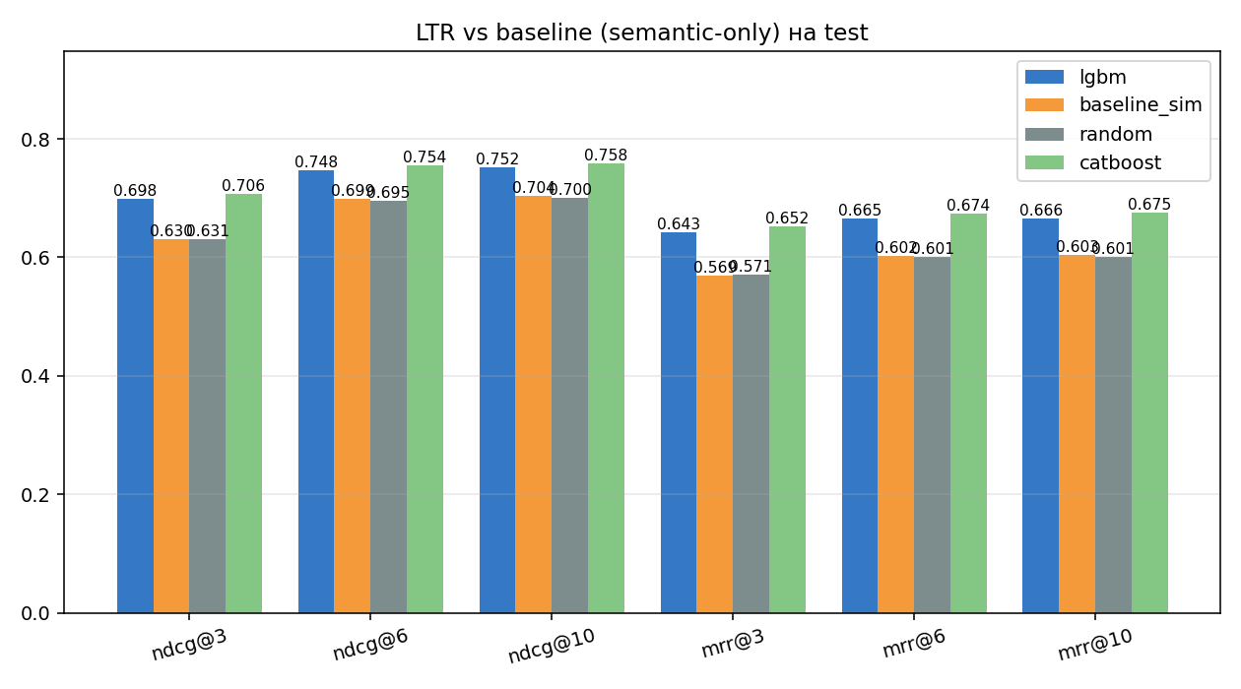
Рис. 5. Сравнение моделей по основным метрикам на test.
На рис. 5 столбцы LTR-моделей (lgbm, catboost) выше baseline‑sim и random на nDCG и MRR при всех K. Разница увеличивается на маленьких K и сжимается на больших — это значит, что LTR прежде всего перетасовывает топ списка, а не «дотаскивает» отдельные редкие клики.
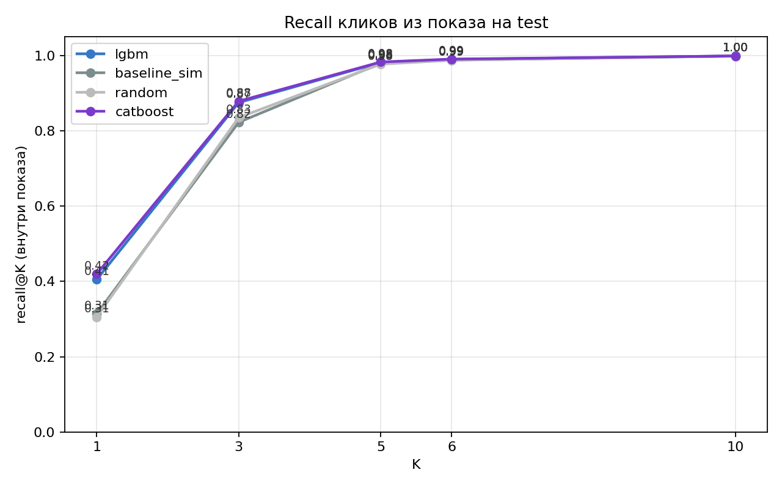
Рис. 6. Recall@K — какая доля кликов из показа попадает в top‑K.
Кривые на рис. 6 показывают одну и ту же закономерность с другой стороны: разница между моделями максимальна при K = 1 и почти исчезает при K ≥ 6. Это естественный «потолок»: типичная карусель в нашем датасете имеет 3–5 элементов, и все клики в ней просто помещаются в top‑6 у любого вменяемого ранжирования. Поэтому относительный прирост в строках recall@6 / recall@10 на следующем графике — десятые доли процента, и сравнение моделей имеет смысл вести по recall@1, recall@3, nDCG@K и MRR@K.
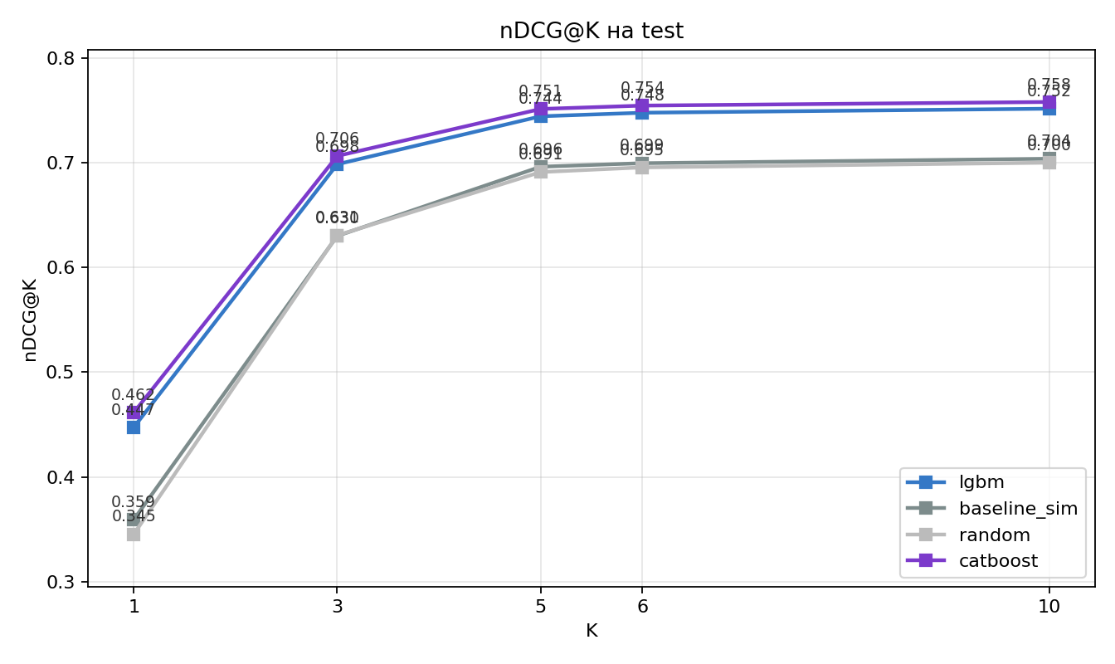
Рис. 7. nDCG@K на test для четырёх моделей.
Рис. 7 даёт «портрет качества» в зависимости от K. LightGBM и CatBoost практически совпадают (CatBoost чуть выше за счёт YetiRank‑объективы), а baseline_sim и random тянутся ниже и тоже почти неразличимы между собой — то самое проявление selection‑bias из раздела 10.2.
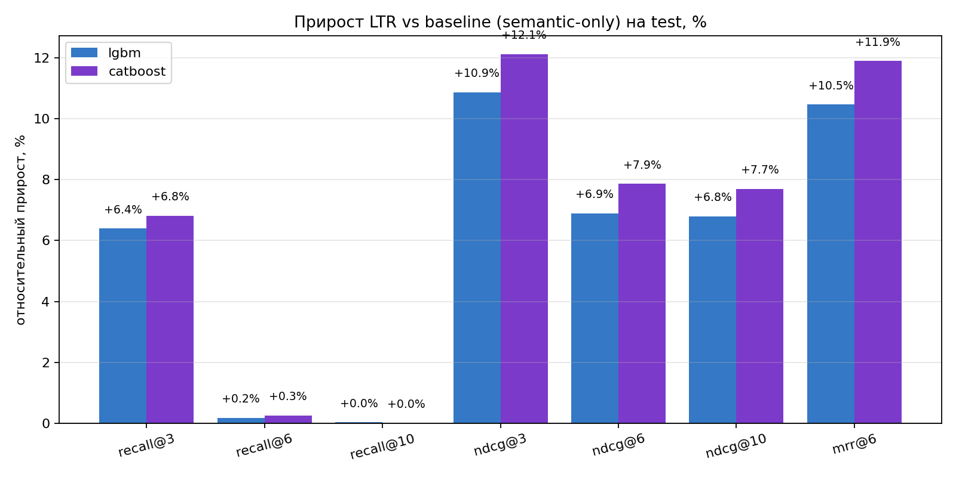
Рис. 8. Относительный прирост LTR над baseline (semantic-only) на test.
На рис. 8 видно две группы метрик. Слева — recall@K: прирост ощутим только на recall@3 (около +6%), на recall@6 он близок к нулю (обе модели уже у потолка), на recall@10 — нулевой. Справа — ranking‑метрики (nDCG, MRR): LTR даёт устойчивый +6 … +12 % относительно baseline; CatBoost чуть впереди LightGBM. Главный практический вывод: LTR не «находит больше релевантных кандидатов» (это работа ретривера), а правильнее упорядочивает уже отобранных.

11. Анализ результатов

11.1. Где LTR сильнее всего
Прирост распределён неравномерно. Сильнее всего LTR обгоняет baseline на верхних позициях (recall@1 примерно на четверть выше относительно baseline): это именно та зона, где пользователь делает первый клик, и где модель умеет выдвигать вперёд статьи с лучшим сочетанием семантики и популярности. На больших K разница сжимается просто потому, что показанная карусель обычно короткая (3–5 элементов), и top‑6 у любого вменяемого порядка уже включает большинство кликов.
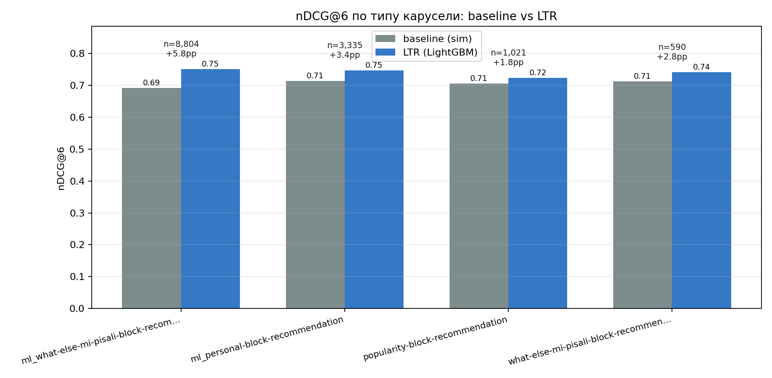
Рис. 9. nDCG@6 по типу карусели: baseline vs LTR.
На рис. 9 LTR обгоняет baseline во всех четырёх типах каруселей. Самый большой абсолютный прирост — на блоках «ml_what_else_mi_pisali» и «ml_personal»: это длинные карусели с большим числом потенциально близких кандидатов, и именно там ранжирование действительно меняет, кто оказывается в видимой части ленты. Самый маленький прирост — у popularity‑блока: там кандидатов мало и они все уже плотно упорядочены по популярности, так что LTR имеет мало пространства для манёвра.

11.2. Какие признаки важны
Feature importance по приросту (gain) показывает, что модель опирается прежде всего на популярностные и семантические признаки. Парные признаки (same_dept, same_rubric, |Δage|) дают вторичный, но устойчивый вклад: модель учится «не уходить далеко» по теме и по времени публикации.
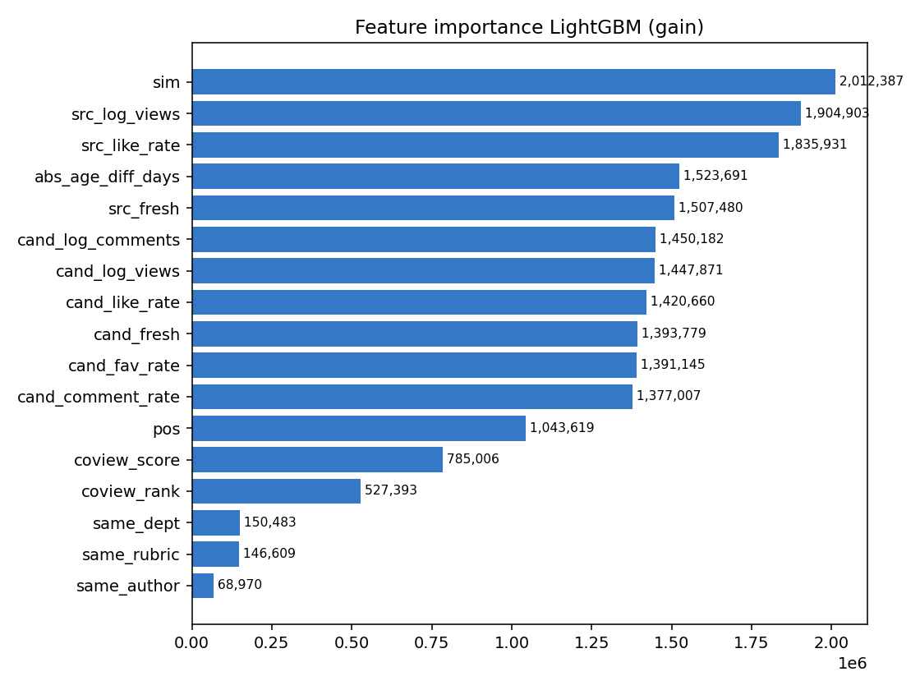
Рис. 10. Feature importance LightGBM (gain).
Конкретно из рис. 10 видно, что наибольший gain даёт сочетание log_views, sim и freshness — именно эти три фичи и составляют «сильную тройку», которую модель использует в большинстве сплитов деревьев. Парные индикаторы темы и автора стоят в середине: они редко переворачивают результат, но систематически добавляют +0.5–1 % к качеству. Признак позиции внизу важности — это ожидаемо после propensity‑debias: вес 1/p̂ как раз для того и вводился, чтобы модель не запоминала позицию как сигнал.

11.3. Калибровка и распределения скоров
Распределение LTR‑скора между clicked и not_clicked имеет выраженное смещение в сторону кликнутых, но с существенным перекрытием. Это ожидаемо: даже идеальная модель не может полностью разделить классы, потому что среди «не кликнутых» много хороших кандидатов, которых пользователь просто не успел увидеть.
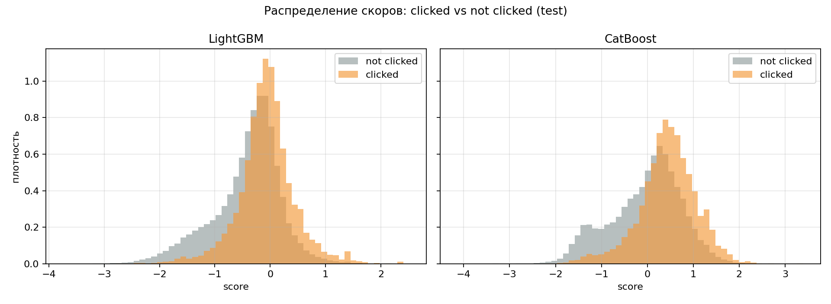
Рис. 11. Распределение скоров clicked vs not_clicked для LightGBM и CatBoost.
По графикам видно, что мода у «clicked» сдвинута вправо относительно «not_clicked» примерно на одно‑полтора стандартных отклонения; разделение «по медиане» уже ловит большую долю кликов. У CatBoost распределение чуть более узкое (YetiRank сильнее «прижимает» хвосты), у LightGBM — шире и более «мягкое». Это согласуется с тем, что обе модели близки по итоговым метрикам: разные геометрии скоров приводят почти к одному и тому же порядку внутри группы.

11.4. Partial dependence: как модель использует фичи
Partial dependence plot (PDP) показывает, как меняется средний предсказанный скор при изменении одной фичи и фиксации остальных. Это удобный способ понять «форму» зависимости: монотонная она, ступенчатая, есть ли saturation.
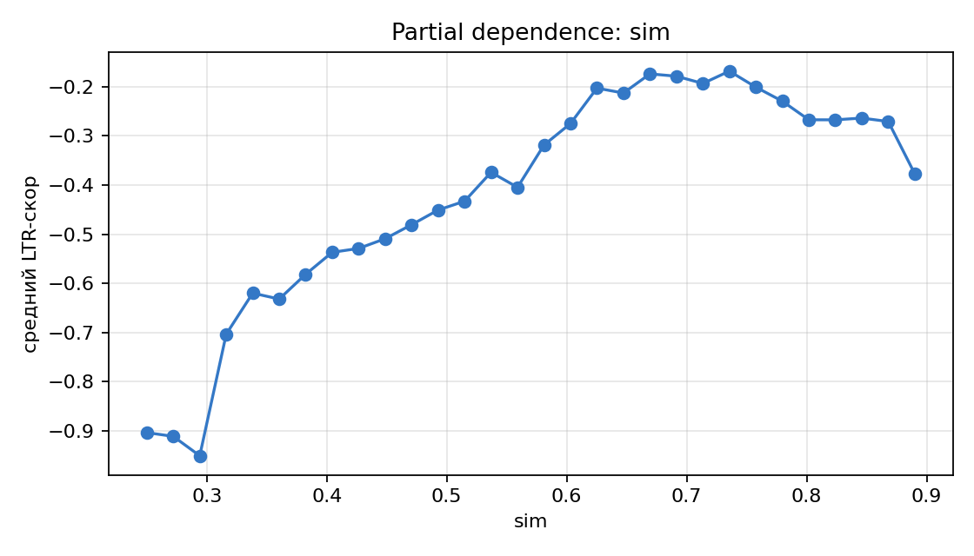
Рис. 12. PDP: sim(a, b).
По рис. 12 sim даёт почти монотонный, плавный рост: модель стабильно повышает скор, когда кандидат семантически ближе к источнику. Это «здоровая» картинка: значит, бустинг не «пере‑выучил» какой‑то локальный артефакт sim, а использует его как основной сигнал близости.
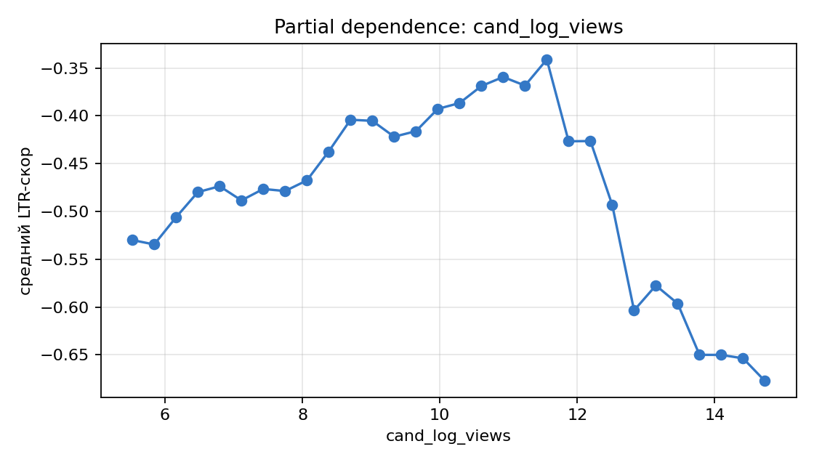
Рис. 13. PDP: log_views(b).
На рис. 13 log_views у кандидата тоже монотонно повышает скор, но кривая выходит на плато после log_views ≈ 11 (это десятки тысяч просмотров). После порога модель уже не различает «100k vs 1M просмотров»: это правильное поведение — выше определённой популярности дополнительный буст бессмысленен и приводил бы к перекосу выдачи.
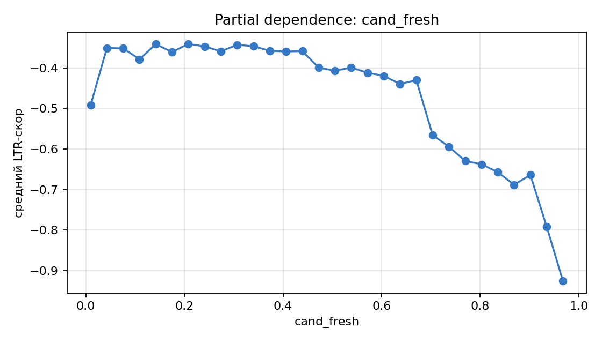
Рис. 14. PDP: freshness(b).
Рис. 14 показывает freshness как ступенчатый «бонус за свежесть»: пока возраст материала меньше нескольких месяцев, скор почти линейно растёт; затем кривая выходит на ровный «низкий» уровень для старых статей. Это и оправдывает фильтр возраста для explore — после 365 дней дополнительной пользы от свежести модель уже не видит.

11.5. Что нового даёт coview
Coview‑сигнал в системе участвует в двух местах: (а) на этапе генерации кандидатов он расширяет similar‑пул соседями по поведенческой матрице p(b | a); (б) на этапе LTR он добавлен двумя признаками — coview_score = log p(b | a) и coview_rank = позиция кандидата в top‑N coview‑соседей источника. Кроме того, в обучающую выборку включены 12 085 синтетических coview‑групп (top‑1 vs «хвост», вес 0.3): это слабая supervision, которая учит ранкер ставить top‑1 coview выше нерелевантных хвостовых соседей. Изначальный лимит был 80 тыс., но фактически отвечающих условию «≥ 7 coview‑соседей в индексе» источников оказалось значительно меньше — это прямое следствие узости текущего coview‑индекса (см. раздел 6.1, где приведены замеры покрытия).
Эффект от coview‑признаков виден сразу в трёх местах. Во‑первых, на test‑метриках LightGBM nDCG@6 поднялся с ~0.744 до 0.748, а MRR@6 — с ~0.660 до 0.665 (+0.5–0.8 % относительно версии без coview‑фич), recall@1 вырос с ~0.398 до 0.405. Во‑вторых, на feature importance‑графике (рис. 7) coview_score и coview_rank уверенно попадают в среднюю часть списка (gain ≈ 0.79·10⁶ и 0.53·10⁶ против 2.0·10⁶ у sim) — модель действительно опирается на этот сигнал, а не игнорирует его. В‑третьих, в примерах выдачи из раздела 11.6 видно, что наш ранкер часто поднимает наверх кандидатов с высокой coview‑связью к источнику, даже если sim у них не самый большой — ровно тот случай, который semantic kNN самостоятельно поймать не мог.
Качественно coview особенно полезен там, где релевантность не сводится к лексической близости: статьи об оформлении ИП и о регистрации ООО семантически довольно далеки, но пользователи ходят между ними устойчиво. Этот сигнал LTR корректно «доскоривает» по своим признакам, не давая поведенческому сигналу полностью подменить собой семантику — на хвосте каталога coview часто шумит, и без регуляризующей роли семантики (sim, freshness, similarity‑соседства) модель легко увлеклась бы случайными совпадениями.

11.6. Пример выдач для двух статей
Чтобы наглядно увидеть разницу между чистым semantic baseline и обученной LTR‑моделью, ниже приводятся top‑6 кандидатов для двух типичных статей‑источников: одной «вечнозелёной» (давно опубликованной, но активно читаемой) и одной свежей. По обеим выдачам модели подобраны 80 ближайших соседей по эмбеддингам, и затем каждая модель упорядочила их по своему скору.

Источник №1: «Бывают ли недоро­гие и эффективные лекарства для печени»
# | Заголовок | Рубрика | возраст, дн. | просмотры | sim
1 | Кардиолог выписал лекарство: как сэко­номить на препара­тах | Как жить | 357 | 130,350 | 0.733
2 | Что такое статины и кому нужно их принимать | Другое | 603 | 17,050 | 0.727
3 | Экономия на лекарствах: ищем дешевые аналоги | — | 2732 | 25,550 | 0.726
4 | Домашняя аптечка: средства на все случаи жизни для двоих | Другое | 501 | 9,700 | 0.725
5 | Препараты в неврологии: как понять, что работает, и можно ли их замен… | Другое | 2104 | 281,500 | 0.723
6 | Проверяем аптечку: 9 препаратов, на которые не стоит рассчитывать | Другое | 1232 | 17,850 | 0.719
Таблица. Top‑6 от baseline (semantic kNN) для источника №1.
# | Заголовок | Рубрика | возраст, дн. | просмотры | LTR-score
1 | Какие успокоительные с доказанной эффективностью можно купить без рец… | Что делать | 357 | 111,550 | 0.328
2 | «Можно продлить активную жизнь»: кардиолог об атеросклерозе, холестер… | Интервью | 1210 | 184,650 | 0.294
3 | 11 обезболивающих, которые часто назна­чают от острой боли | Другое | 658 | 15,600 | 0.267
4 | «Боль в правом боку — это, скорее всего, не печень»: 11 вопросов гепа… | Интервью | 1392 | 61,650 | 0.254
5 | Что будет с лекарствами в России: разбираем 5 групп психиатрических п… | Другое | 1470 | 54,600 | 0.233
6 | Ноотропы: правда ли они улучшают работу мозга | Как жить | 2009 | 432,150 | 0.19
Таблица. Top‑6 от LTR (LightGBM) для источника №1.

Источник №2: «Где и как получить скидки и бонусы в день рождения»
# | Заголовок | Рубрика | возраст, дн. | просмотры | sim
1 | Как я экономлю с бонусами из магазинов | Другое | 2408 | 31,050 | 0.739
2 | У меня есть бонусная карта. Что магазину с этого? | — | 2632 | 5,550 | 0.726
3 | 7 принципов, которые помогут вычислить выгодные акции и скидки | Посты читателей | 1727 | 16,350 | 0.718
4 | 11 магазинов и сер­висов, которые сделают вам скидку или подарок за у… | Другое | 2275 | 45,600 | 0.702
5 | Какими бывают банковские карты | Как жить | 1603 | 46,350 | 0.701
6 | 27 магазинов и сервисов, которые готовы сделать вам скидку на день ро… | Другое | 2391 | 144,421 | 0.698
Таблица. Top‑6 от baseline (semantic kNN) для источника №2.
# | Заголовок | Рубрика | возраст, дн. | просмотры | LTR-score
1 | Как экономить на продуктах до 35% | Другое | 2765 | 430,950 | 0.503
2 | Как вернуть ненуж­ный подарочный сертификат и получить деньги вместо … | Другое | 1016 | 352,000 | 0.347
3 | Премиум-подписки: как ходить в биз­нес-залы и ездить на такси за счет… | Другое | 316 | 51,700 | 0.337
4 | Как живет создательница бренда мужского белья в Москве с доходом 250 … | Дневник трат | 1282 | 48,350 | 0.2
5 | Как живет инженер-программист в Санкт-Петербурге с зарплатой 165 000 | Дневник трат | 908 | 56,700 | 0.195
6 | Как поздравлять всех коллег с днем рождения и не разориться | Другое | 2463 | 38,300 | 0.137
Таблица. Top‑6 от LTR (LightGBM) для источника №2.
Содержательно различия видны сразу. Baseline ориентируется только на близость текста и поднимает наверх семантически близкие материалы безотносительно их популярности и возраста — поэтому в его top‑6 встречаются давно устаревшие статьи с маленькой аудиторией. LTR при той же тематике подтягивает вверх материалы с заметно большей реальной популярностью и более свежие — это прямой эффект признаков log_views и freshness, которые модель оказывается в состоянии комбинировать с семантикой.

12. Обсуждение и направления развития
- Online A/B — самое естественное продолжение работы: только онлайн позволит честно сравнить нашу выдачу с продакшен‑системой, потому что только онлайн можно показать пользователю кандидатов из своих пулов и собрать клики по ним.
- Sequence‑aware ранжирование (SASRec / BERT4Rec) [24, 25]: если в продукте появится требование персонализации внутри блока «Что ещё мы писали», логичный шаг — учить трансформер по последовательности недавно прочитанных статей.
- Diversity‑aware loss: вместо жёстких правил можно встраивать diversity напрямую в loss, например через DPP (Determinantal Point Processes) или DPR‑подобные подходы. Это даст более тонкий контроль, но потребует более долгого онлайн‑тюнинга.
- ANN‑индекс (HNSW) — пока избыточен, но станет полезен, если каталог вырастет на порядок и появятся требования по тёплому реалтайму.
- Inter‑level distillation: учить LTR на soft‑labels от двухбашенной модели [30] — потенциально снижает variance целевой переменной и помогает на хвосте каталога, где кликов мало.
- Periodic propensity re‑estimation: сейчас p̂(click|pos) считается разово на train; в продакшене стоит пересчитывать его по скользящему окну, чтобы отражать сезонные изменения CTR.
Главный методологический вывод: пайплайн «ретрив + LTR + правила» остаётся отличным компромиссом между точностью, понятностью и управляемостью. ML‑модель учит ровно то, что у неё получается лучше, чем у эвристик, а правила оставляют редакции и продукту контроль над итоговой выдачей.

Литература
[1] Burges, C. J. C. (2010). From RankNet to LambdaRank to LambdaMART: An Overview. Microsoft Research Tech Report MSR‑TR‑2010‑82. https://www.microsoft.com/en-us/research/publication/from-ranknet-to-lambdarank-to-lambdamart-an-overview/
[2] Ke, G., Meng, Q., Finley, T. et al. (2017). LightGBM: A Highly Efficient Gradient Boosting Decision Tree. NeurIPS. https://papers.nips.cc/paper_files/paper/2017/hash/6449f44a102fde848669bdd9eb6b76fa-Abstract.html
[3] Prokhorenkova, L., Gusev, G., Vorobev, A., Dorogush, A. V., Gulin, A. (2018). CatBoost: Unbiased Boosting with Categorical Features. NeurIPS. https://papers.nips.cc/paper_files/paper/2018/hash/14491b756b3a51daac41c24863285549-Abstract.html
[4] Joachims, T., Swaminathan, A., Schnabel, T. (2017). Unbiased Learning‑to‑Rank with Biased Feedback. WSDM ’17. https://www.cs.cornell.edu/people/tj/publications/joachims_etal_17a.pdf
[5] Wang, X., Bendersky, M., Metzler, D., Najork, M. (2018). Position Bias Estimation for Unbiased Learning to Rank in Personal Search. WSDM ’18. https://research.google/pubs/pub46485/
[6] Carbonell, J., Goldstein, J. (1998). The Use of MMR, Diversity‑Based Reranking for Reordering Documents and Producing Summaries. SIGIR ’98. https://dl.acm.org/doi/10.1145/290941.291025
[7] Reimers, N., Gurevych, I. (2019). Sentence‑BERT: Sentence Embeddings using Siamese BERT‑Networks. EMNLP ’19. https://arxiv.org/abs/1908.10084
[8] Ricci, F., Rokach, L., Shapira, B. (eds.) (2015). Recommender Systems Handbook (2nd ed.). Springer. https://link.springer.com/book/10.1007/978-1-4899-7637-6
[9] Covington, P., Adams, J., Sargin, E. (2016). Deep Neural Networks for YouTube Recommendations. RecSys ’16. https://research.google/pubs/pub45530/
[10] Eksombatchai, C., Jindal, P., Liu, J. Z. et al. (2018). Pixie: A System for Recommending 3+ Billion Items to 200+ Million Users in Real‑Time (Pinterest). WWW ’18. https://arxiv.org/abs/1711.07601
[11] Manning, C. D., Raghavan, P., Schütze, H. (2008). Introduction to Information Retrieval. Cambridge University Press. https://nlp.stanford.edu/IR-book/
[12] Wang, Y., Wang, L., Li, Y., He, D., Chen, W., Liu, T.-Y. (2013). A Theoretical Analysis of NDCG Type Ranking Measures. COLT ’13. https://arxiv.org/abs/1304.6480
[13] Schnabel, T., Swaminathan, A., Singh, A., Chandak, N., Joachims, T. (2016). Recommendations as Treatments: Debiasing Learning and Evaluation. ICML ’16. https://arxiv.org/abs/1602.05352
[14] Sarwar, B., Karypis, G., Konstan, J., Riedl, J. (2001). Item‑Based Collaborative Filtering Recommendation Algorithms. WWW ’01. https://dl.acm.org/doi/10.1145/371920.372071
[15] Linden, G., Smith, B., York, J. (2003). Amazon.com Recommendations: Item‑to‑Item Collaborative Filtering. IEEE Internet Computing. https://ieeexplore.ieee.org/document/1167344
[16] scikit‑learn: NearestNeighbors documentation. https://scikit-learn.org/stable/modules/neighbors.html
[17] LightGBM documentation: LGBMRanker. https://lightgbm.readthedocs.io/en/stable/pythonapi/lightgbm.LGBMRanker.html
[18] CatBoost documentation: CatBoostRanker. https://catboost.ai/en/docs/concepts/python-reference_catboostranker
[19] Sentence‑Transformers documentation. https://www.sbert.net/
[20] deepvk/USER‑bge‑m3 — Hugging Face model card. https://huggingface.co/deepvk/USER-bge-m3
[21] Apache Parquet specification. https://parquet.apache.org/docs/
[22] Bell, R. M., Koren, Y. (2007). Lessons from the Netflix Prize Challenge. ACM SIGKDD Explorations. https://dl.acm.org/doi/10.1145/1345448.1345465
[23] He, X., Liao, L., Zhang, H., Nie, L., Hu, X., Chua, T.-S. (2017). Neural Collaborative Filtering. WWW ’17. https://arxiv.org/abs/1708.05031
[24] Kang, W.-C., McAuley, J. (2018). Self‑Attentive Sequential Recommendation (SASRec). ICDM ’18. https://arxiv.org/abs/1808.09781
[25] Sun, F., Liu, J., Wu, J., Pei, C., Lin, X., Ou, W., Jiang, P. (2019). BERT4Rec: Sequential Recommendation with BERT. CIKM ’19. https://arxiv.org/abs/1904.06690
[26] Ying, R., He, R., Chen, K., Eksombatchai, P., Hamilton, W. L., Leskovec, J. (2018). Graph Convolutional Neural Networks for Web‑Scale Recommender Systems (PinSAGE). KDD ’18. https://arxiv.org/abs/1806.01973
[27] Rendle, S., Freudenthaler, C., Gantner, Z., Schmidt‑Thieme, L. (2009). BPR: Bayesian Personalized Ranking from Implicit Feedback. UAI ’09. https://arxiv.org/abs/1205.2618
[28] Hu, Y., Koren, Y., Volinsky, C. (2008). Collaborative Filtering for Implicit Feedback Datasets. ICDM ’08. https://yifanhu.net/PUB/cf.pdf
[29] Karpukhin, V., Oguz, B., Min, S. et al. (2020). Dense Passage Retrieval for Open‑Domain Question Answering. EMNLP ’20. https://arxiv.org/abs/2004.04906
[30] Yi, X., Yang, J., Hong, L. et al. (2019). Sampling‑Bias‑Corrected Neural Modeling for Large Corpus Item Recommendations (Two‑Tower). RecSys ’19. https://research.google/pubs/pub48840/

